# CALENDARIO LITURGICO SETTIMANALE

Dal 26 Gennaio al 2 Febbraio 2014

|  |  |  |
| --- | --- | --- |
| **DOM. 26**  **S. Famiglia di Gesù Maria e Giuseppe**  Giornata diocesana delle Famiglie | 7.30  8.30    10.30  18.00 | Giuseppe, Carolina e Attilio Riva    **S. Caterina:** Paolo Negri  per tutti i Parrocchiani  Mattioli Giacomo e Maria |
| **LUN. 27**  Feria | 18.00 | Angela e Piero Ripamonti |
| **MAR. 28**  S. Tommaso d’ Aquino | 18.00 | Borgonovo Giuseppe |
| **MER. 29**  Feria | 16.00  18.00 | **alla Residenza Anziani:** Intenzione dell’offerente  **a S. Francesco:** Perego Mario |
| **GIO. 30**  Feria | 18.00 | **a S. Caterina:**Matteo, Antonio, Vittoria |
| **VEN 31**  **S. Giovanni Bosco** | 18.00 | -  Brenna Carlo |
| **SAB. 1**  **Messe Vigiliari**  Beato Andrea Carlo Ferrari Vescovo | 11.00  17.00  18.00 | Matrimonio Camnasio Cecilia e Citterio Michele  **S. Francesco:** Angioletta e Cesare e Ilario Sala  -  Intenzione dell’offerente |
| **DOM. 2**  **Presentazione del Signore**  Giornata Nazionale in difesa della Vita | 7.30  8.30    10.30  18.00 | Giovanni e Ernesto    **S. Caterina:** Tina, Piero e Leonarda  per tutti i Parrocchiani  Vincenzina Rigamonti |

**Don Ottavio : 031650103 – 3383317106**

**Don Piero : 031696734 – 3392643705**

**Oratorio : 031650145**

**segreteriaparrocchiale@alice.it**

**via A. Appiani 24, 22046 Merone**

**PARROCCHIA Ss. GIACOMO e FILIPPO MERONE**

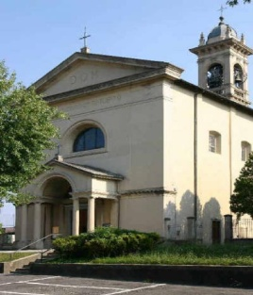

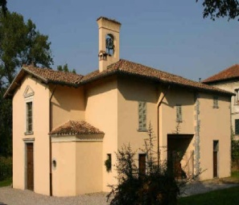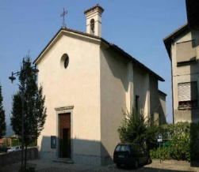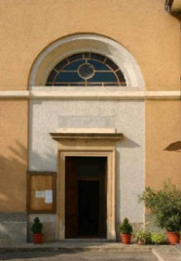

**26 GENNAIO 2014 – Anno II, n° 60**

**- S. FAMIGLIA DI GESU’ MARIA E GIUSEPPE -**

*Sir 7, 27 – 30. 32 – 36: Onora il padre e la madre e tendi la tua mano al povero.*

*Sal 127 (128 ):Vita e benedizione sulla casa che teme il Signore.*

*Col 3, 12 – 21: Rivestitevi di sentimenti di misericordia: mogli mariti, figli genitori.*

*Lc 2, 41 – 52: Era in tutto a loro sottomesso.*

La liturgia della Santa Famiglia di Gesù, Maria e Giuseppe vuole rinnovare nella preghiera l’attenzione che la Chiesa ha sempre avuto nei riguardi dell’istituzione famigliare. In ogni periodo storico, infatti, le società, e il potere che le guida, hanno sempre cercato di appropriarsi di questo “bene” sociale, indirizzandolo e riducendolo al loro scopo. Così anche oggi assistiamo ad un tentativo (per altro increscioso) di relativizzare la famiglia ai più disparati pareri e opinioni, se non addirittura al sottoporla alla logica dell’istintività fatta passare come desiderio. Gesù, si legge nel prefazio di questa messa, “venendo ad assumere la nostra condizione di uomini, volle far parte di una famiglia per esaltare la bellezza dell’ordine da te creato, o Padre, e riportare la vita famigliare alla dignità alta e pura della sua origine”. Si afferma così che l’autenticità dell’esperienza familiare risiede, come per ogni altra, nel legame con la sua origine, nelle radici che affondano nel disegno divino dal quale poter assorbire la linfa di quel “amore coniugale intenso e casto che regna nella casa di Nazareth, dove la concordia dei reciproci affetti accompagna la vicenda di giorni operosi e sereni.” Questo è detto di ogni famiglia, ma in particolare i cristiani vivendo l’appartenenza nella fede a questa origine, ne sono il segno e il modello per tutte. La dimenticanza di tale origine riduce pericolosamente ogni rapporto ad una logica di corrispondenza dove, se questo non accade, la famiglia si ingracilisce e le fatiche della vita vengono esagerate. La vocazione della famiglia, invece, e quella che guarda la sua missione nell’orizzonte aperto da Cristo e, con pazienza quotidiana e intelligente, costruisce la Chiesa in se stessa e attorno a sé. L’educazione alla fede è dunque il passaggio decisivo dal far nascere alla vita al far risvegliare e chiarire il senso della vita, senza del quale sarebbe irragionevole far nascere; solo nella fede diventa chiaro il perché della vita. Allora la famiglia attraverso la cura dei sacramenti, partecipando il genitore stesso nel coinvolgimento del battesimo, con la confessione, con la comunione, con la cresima e fino alla preparazione del matrimonio, coinvolge i propri gesti e le proprie azioni e i propri figli, e nel tempo fa maturare nella convivenza familiare quelle convinzioni, certezze e giudizi sulla vita e sugli avvenimenti della storia, che offrono ai figli le ragioni e le convenienze dell’educazione ricevuta. In questo lavoro educativo occorre vigilare perché le idee e le opinioni dominati (sempre vecchie) non penetrino nella vita dei nostri figli e nella nostra. Fondamentale perciò è il ruolo di una “comunità educante”, una reale compagnia di rapporti di fede che possa sostenere l’impegno di ogni famiglia perché, nel riconoscimento comune della fede, siamo educati a vivere personalmente la nostra vocazione nella costruzione della Chiesa, perché avvenga la Gloria di Cristo nel mondo attraverso l’esperienza di amore, unità e di missionarietà proprie della famiglia stessa.

SANTA FAMIGLIA DI GESU’, MARIA E GIUSEPPE

##### UNA GIORNATA CON TUTTE LE FAMIGLIE

###### PROGRAMMA:

* 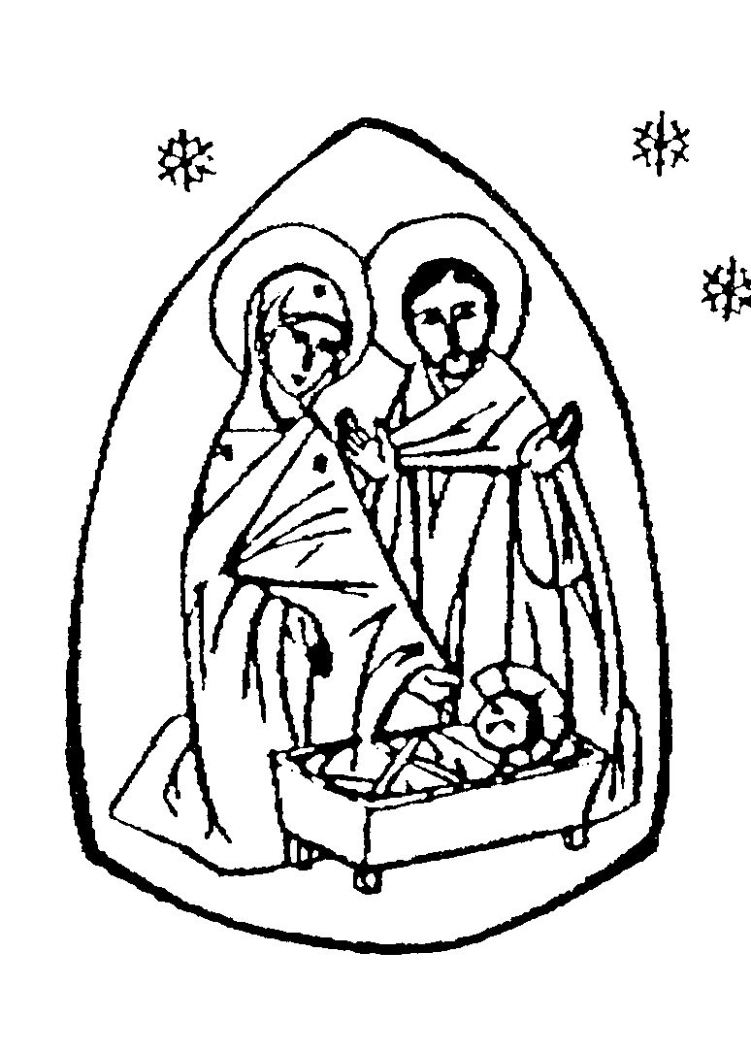**10:30** accompagna mamma e papà alla **S.Messa**,

è la festa della tua famiglia al termine **aperitivo in piazza.**

* **12:15 Pranzo insieme in oratorio** Menù: pasta pasticciata, arrosto con patatine fritte, sorbetto, tortedelle famiglie (preparate dalle mamme! premio per la migliore!?!?!?)prenotare in oratorio: € 10 adulti , € 5 ragazzi
* **14:00**  **giocone**
* **15:30 SPETTACOLO per tutti : *“LA PECORA ARRABBIATA”***

**Spettacolo teatrale comico e di animazione per bambini e famiglie**

**tratto dal racconto di G. Pizzol, con Pietro Grava e Marta Martinelli ( ingresso libero )**

* **16:30** merenda per tutti **(aspettiamo anche le vostre torte**)e conclusione insieme

**SETTIMANA DELL’EDICAZIONE E GIORNATA PER LA VITA**

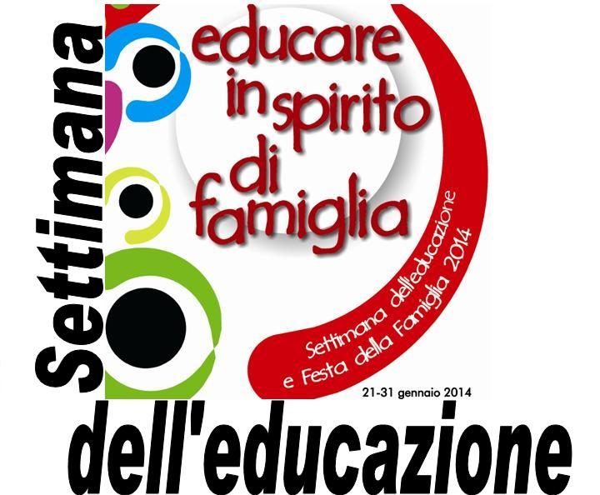

Domenica 2 febbraio 2014

- ore 15,30 -

in Oratorio Incontro per Genitori, Educatori, Insegnanti, Animatori

ed Allenatori, e per tutti,

con

LEO ALETTI

medico e …padre.

**I “cristiani nascosti” del Giappone, riusciti a trasmettere la fede «senza preti» nonostante secoli di persecuzione**

È una storia di persecuzione quella della Chiesa in Giappone, una lunga oppressione che per più di due secoli e mezzo ha decimato la comunità cattolica che qui aveva messo le sue radici grazie all’arrivo dei Gesuiti nel Cinquecento. Papa Francesco [nell’udienza di mercoledì](http://www.tempi.it/papa-francesco-la-persecuzione-dei-cristiani-in-giappone-e-l-importanza-di-trasmettere-la-fede-ai-nostri-figli#.Utl_LGQuLEU) ha indicato le tante storie di fedeli nipponici come esemplare testimonianza del valore del battesimo, un sacramento che ha permesso di portare avanti nella clandestinità il legame con Cristo, trasmesso di padre in figlio. «Non c’erano preti, erano stati espulsi. La fede si è tramandata così, grazie ad alcuni gesti come il “contatzu”, il rosario, la preghiera costante che accompagnava la vita di queste persone». A parlare è padre Alfredo Scattolon, missionario del Pime per trent’anni in Giappone, prima a Yamanashi, a nord del monte Fuji, poi più a sud, in una zona agricola vicino a Fukuoka. È arrivato in quelle terre secoli dopo rispetto alle persecuzioni, eppure i segni di quelle violenze sono conservati ancora oggi, in chiese e musei: «Sono ancora visibili, in alcuni santuari, i cartelli che venivano appesi per strada e assegnavano ricompense diverse a chi avesse denunciato o un sacerdote o un cristiano». **LE PRIME PERSECUZIONI.** Il cattolicesimo qui è arrivato durante il Cinquecento, portato inizialmente da Francesco Saverio e dai gesuiti che lo seguirono. Il loro modo di entrare in contatto con la comunità locale era cauto: tentavano di entrare in relazione anzitutto con i capi cercando di rispettare la tradizione e la cultura locale. Con l’arrivo dei francescani e dei domenicani, i primi folti gruppi di cristiani germogliarono, in particolare a Nagasaki, che a fine XVI secolo contava già 300 mila fedeli. Ma una serie di fattori portarono alla rottura. Il potere locale temeva questo nuovo credo, considerato un braccio dell’Occidente per penetrare la loro storia nipponica. E le persecuzioni iniziarono presto: prima con lo shogun Hideyoshi (i primi 26 martiri cristiani sono della sua epoca, 1597), poi, vent’anni dopo, sotto i Tokugawa, che bandirono il cristianesimo dal Giappone. **(TEMPI)**

**PROMEMORIA**

* **Dal 21 al 31 Gennaio** Settimana dell’educazione e **2 Febbraio** Giornata per la Vita, alle ore 15.30 in oratorio, incontro per genitori, educatori, insegnati, animatori ed allenatori e per tutti con LEO ALETTI medico e … padre.
* **Giovedì 30 Gennaio** Bruciamo la Gubiana
* **Martedì 4 Febbraio** S. Messa dell’arcivescovo con le Comunità Educanti
* **Mercoledì 5 Febbraio** Festa di S. Agata alle ore 14.30 S. Messa
* **(Variazione) Mercoledì 12 Febbraio ore 21** Primo incontro di preparazione della Festa Patronale
* **Dal 31 Gennaio al 4 Febbraio:** Peregrinazione dell’Urna di Don Bosco
* **Domenica 23 Febbraio** Gita sulla neve a Foppolo